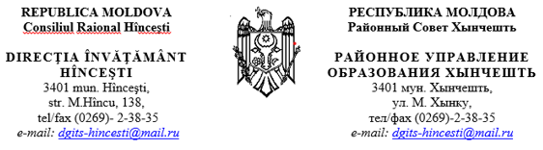

Personalului de conducere
al instituțiilor de învățământ din raion

Direcția Învățământ Hîncești, în temeiul scrisorii Centrul cultural „America House Chișinău” și „America House Bălți”, recomandă personalului didactic, elevilor să participe la Proiectul civic și ecologic „Global Youth Service Day”, ediția 2023 (Ziua Globală a Tinerilor în Acțiune) organizat în cadrul inițiativei internaționale Global Youth Service Day implementată anual de către Youth Service America.
Invitația se anexează.
În atenția OLSDÎ

Centrul cultural „America House Chișinău” și „America House Bălți” Invită cadrele didactice, elevii, ONG-urile, bibliotecile, centrele educaționale și culturale din toată țara să participe la Proiectul civic și ecologic „Global Youth Service Day”, ediția 2023 (Ziua Globală a Tinerilor în Acțiune) organizat în cadrul inițiativei internaționale Global Youth Service Day implementată anual de către Youth Service America.

Anul acesta veți avea posibilitatea să câștigați 2000 MDL pentru a acoperi cheltuielile legate de desfășurarea unei activități civice cu impact la nivel local: voluntariat, înverzirea unui spațiu, ajutarea persoanelor în etate, târg de caritate, campanie de informare, flashmob tematic, activități de salubritate și curățare a spațiilor verzi, campanii de informare, etc.

Vă rugăm să citiți condițiile de participare: shorturl.at/koxAR

Formular de înregistrare: https://forms.gle/cB96jDvhhvkTFXzi7

Vă urăm mult succes!

--
Proiect Biblioteca digitală
„Educație online”
website: www.educatieonline.md
tel: 068122999
DGETS, Str. Mitropolit Dosoftei, 99

www.chisinauedu.md

Șefa Direcției Învățământ Hîncești Valentina TONU

